POLITECHNIKA ŁÓDZKA
WYDZIAŁ ELEKTROTECHNIKI, ELEKTRONIKI, INFORMATYKI I AUTOMATYKI
KATEDRA APARATÓW ELEKTRYCZNYCH
PRZEDMIOT: INTERFEJSY DOSTĘPU DO BAZ DANYCH
SPRAWOZDANIE Z PROJEKTU RBD:
INTEGRACJA ROZPROSZONEJ HETEROGENICZNEJ BAZY DANYCH
W SYSTEMIE LOGISTYCZNYM COURIERSYNC
Wykonawcy (Grupa projektowa):
- Filip Grzelak (indeks: 251149)
- Aleksander Mieszczankowski (indeks: 251188)
Prowadzący: dr inż. [Nazwisko Prowadzącego]
Rok akademicki: 2025/2026
Kierunek: Informatyka

1. Opis systemu i podział obiektów RBD
Projekt dotyczy ogólnopolskiej firmy kurierskiej posiadającej centralę w Warszawie oraz oddział regionalny w Krakowie. System logistyczny opiera się na rozproszonej, heterogenicznej architekturze relacyjnych baz danych oraz zewnętrznych źródłach danych. Zadaniem wdrożonej infrastruktury RBD (Rozproszonej Bazy Danych) jest integracja tych systemów w celu umożliwienia jednoczesnego odpytywania wielu węzłów, realizacji transakcji rozproszonych oraz sprawnej synchronizacji kluczowych danych operacyjnych.

1.1 Węzły systemu i podział danych
Architektura systemu składa się z pięciu niezależnych węzłów operacyjnych i analitycznych:
Nazwa Węzła | Technologia / System | Co Przechowuje
SQLSRV-HQ | MS SQL Server (Centrala Warszawa) | Tabele: Klienci, Zamowienia, Przesylki, Pracownicy, Oddzialy, Cennik_Replica. Obsługa rejestracji zleceń i koordynacji transakcji rozproszonych.
SQLSRV-REG | MS SQL Server (Kraków) | Tabele: TrasyKurierskie, Pojazdy, PrzydzialyKurierow, ZdarzeniaLogistyczne. Magazyn i baza dla kurierów terenowych.
ORA-ACCT | Oracle 19c (Księgowość i Finanse) | Tabele: Faktury, Platnosci, Cennik, RozliczeniaKurierskie. Moduł finansowy i rozliczeniowy.
ACC-LOCAL | MS Access (Kasa / Punkty obsł.) | Plik lokalny bazodanowy (.accdb) służący do rejestracji lokalnych nadań gotówkowych.
XLS-RAPORTY | Microsoft Excel (Raporty dyrekcji) | Plik arkusza kalkulacyjnego (.xlsx) do celów analitycznych i okresowego eksportu danych finansowych.

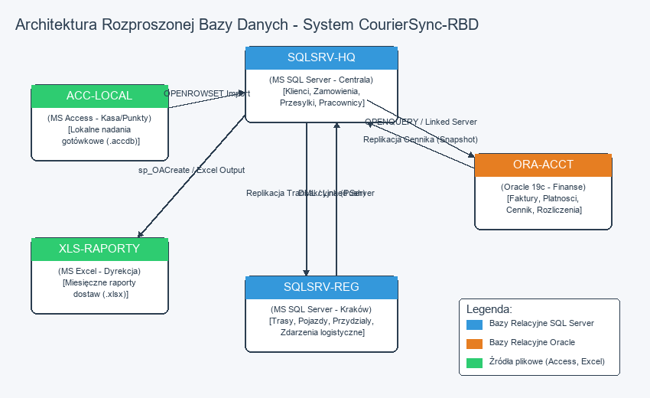
Rys. 1: Architektura integracji 5 węzłów w systemie CourierSync-RBD.

1.2 Uzasadnienie podziału obiektów
• Decentralizacja operacji: Kurierzy w Krakowie potrzebują szybkiego dostępu do swoich tras i przypisanych pojazdów. Umieszczenie tych danych na serwerze lokalnym `SQLSRV-REG` zmniejsza obciążenie sieci WAN i uniezależnia pracę kurierów od ewentualnych awarii łącza do Warszawy.
• Centralizacja księgowości: Dane rozliczeniowe i faktury znajdują się w bezpiecznej, wydajnej bazie Oracle `ORA-ACCT`, która jest wspólnym modułem finansowym dla wszystkich spółek w grupie.
• Elastyczność punktów obsługi: Lokalne punkty nadań są rozproszone i często mają ograniczone łącza sieciowe. Zastosowanie lokalnych baz MS Access (`ACC-LOCAL`) pozwala im na szybkie wpisywanie zleceń w trybie offline, które są następnie importowane wsadowo przez centralę.

2. Zapytania AD HOC (OPENROWSET)
Zapytania typu ad hoc są wykorzystywane do pobierania danych z zewnętrznych źródeł w sytuacjach, gdy nie ma potrzeby tworzenia stałych połączeń (Linked Servers), bądź gdy operacja jest wykonywana jednorazowo. W SQL Server mechanizm ten realizowany jest za pomocą funkcji `OPENROWSET` z wykorzystaniem odpowiednich sterowników OLE DB.

2.1 Przykłady zapytań ad hoc
W systemie CourierSync-RBD zaimplementowano i przetestowano następujące scenariusze:
• SQL Server -> SQL Server: Pobieranie zdarzeń logistycznych z regionalnej bazy `SQLSRV-REG` i łączenie ich lokalnie z danymi przesyłek w centrali. Pozwala to na ad hoc weryfikację stanu logistyki bez konfigurowania stałych mostów.
• SQL Server -> Oracle: Odpytanie bazy Oracle o cennik usług w celu wyceny przesyłek w Warszawie. Zapytanie łączy typy i parametry przesyłki z odpowiednimi progami cenowymi.
• SQL Server -> Access: Pobranie rekordów z tabeli nadań w lokalnej bazie Access (`.accdb`) i zapisanie ich w tabeli `Zamowienia` w SQL Serverze. Użyto dostawcy `Microsoft.ACE.OLEDB.12.0`.
• SQL Server -> Excel: Odczyt danych z arkusza raportowego partnerów zewnętrznych w celu porównania ich z lokalnym stanem bazodanowym.

2.2 Ukrywanie szczegółów dostępu i rzutowanie typów
Bezpośrednie użycie zapytań ad hoc w kodzie aplikacji klienckich jest niebezpieczne ze względu na jawne hasła i skomplikowaną składnię. Z tego powodu w bazie `WarszawaHQ` utworzono procedury oraz widoki rozproszone. Ważnym elementem jest właściwe rzutowanie typów za pomocą `CONVERT` lub `CAST` w celu uniknięcia konfliktów kodowania znaków (np. rzutowanie formatów Unicode `NVARCHAR` z plików Excel do standardowych `VARCHAR` w bazie danych SQL Server) oraz optymalne wywoływanie funkcji agregujących po stronie zdalnej i lokalnej.

3. Serwery połączone (Linked Servers)
Dla stałej komunikacji pomiędzy węzłami zdefiniowano serwery połączone (Linked Servers) na instancji centralnej `SQLSRV-HQ`. Pozwala to na traktowanie zewnętrznych baz danych (drugiego SQL Servera, bazy Oracle oraz plików Access/Excel) jako lokalnych zasobów przy zachowaniu pełnej kontroli nad uprawnieniami.

3.1 Konfiguracja i mapowanie loginów
Wszystkie połączenia zostały zdefiniowane z jawnym mapowaniem praw loginu lokalnego na login zdalny przy użyciu systemowej procedury `sp_addlinkedsrvlogin`. Konfiguracja obejmuje:
• Połączenie do SQLSRV-REG (Kraków): Wykorzystano dostawcę MSOLEDBSQL z autoryzacją zintegrowaną lub dedykowanym kontem.
• Połączenie do ORA-ACCT (Oracle): Wykorzystano dedykowanego dostawcę `OraOLEDB.Oracle` oraz konto `COURIER_RO` (dostawca Oracle nie pozwala na łączenie z SQL Server do Oracle z kontami bez hasła).
• Połączenie do ACC-LOCAL oraz XLS-RAPORTY: Wykorzystano dostawcę silnika bazy danych Microsoft Access Database Engine (`Microsoft.ACE.OLEDB.12.0`).

3.2 Sprawdzanie konfiguracji i zapytania przekazujące
Wdrożono procedurę systemową `sp_testlinkedserver` w skryptach wdrażających, co pozwala na automatyczną walidację poprawności konfiguracji połączenia sieciowego. W celu optymalizacji wydajności odpytywania bazy Oracle zastosowano zapytania przekazujące `OPENQUERY`. Powodują one, że zapytanie SQL/PL-SQL jest w całości kompilowane i wykonywane po stronie serwera Oracle, a do SQL Servera zwracany jest jedynie przefiltrowany i zminimalizowany wynik, co znacząco odciąża pasmo sieciowe WAN.

4. Transakcje Rozproszone i Koordynator MS DTC
W systemie logistycznym kluczowe jest zachowanie spójności stanów przesyłek. Doręczenie paczki wiąże się ze zmianami na trzech serwerach: zmiana statusu w centrali (SQLSRV-HQ), zapis zdarzenia logistycznego w oddziale (SQLSRV-REG) oraz wystawienie faktury w systemie finansowym Oracle (ORA-ACCT). Zapewnienie atomowości tej operacji realizowane jest za pomocą transakcji rozproszonych.

4.1 Protokół Dwufazowego Zatwierdzania (2PC)
Transakcja rozproszona działa w oparciu o protokół Two-Phase Commit (2PC). Koordynatorem transakcji jest usługa MS DTC (Microsoft Distributed Transaction Coordinator) na serwerze inicjującym (SQLSRV-HQ). Proces przebiega w dwóch fazach:
1. Faza Przygotowania (Prepare Phase): Koordynator pyta uczestników transakcji, czy mogą zatwierdzić swoje zmiany. Uczestnicy wykonują operacje, blokują rekordy i odpowiadają VOTE_COMMIT lub VOTE_ABORT.
2. Faza Zatwierdzenia (Commit Phase): Jeżeli wszyscy uczestnicy zgłosili gotowość, koordynator wysyła polecenie ostatecznego zapisu (COMMIT). W przypadku błędu na dowolnym węźle, wysyłane jest polecenie ROLLBACK do wszystkich uczestników.
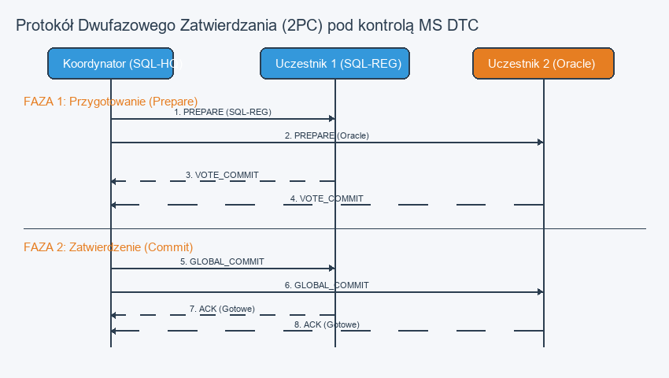
Rys. 2: Diagram sekwencji dwufazowego zatwierdzania (2PC) w systemie MS DTC.

4.2 Konfiguracja usługi MS DTC i obsługa wyjątków
Aby transakcje rozproszone mogły być realizowane, usługa MS DTC musi zostać skonfigurowana w systemie Windows za pomocą konsoli `dcomcnfg` (Dostęp sieciowy, zezwolenie na połączenia przychodzące/wychodzące, brak autoryzacji dla Oracle oraz włączenie transakcji XA).
W celu zabezpieczenia serwera przed awarią (crash) przy braku OraMTS, skonfigurowano sterownik Oracle w trybie out-of-process (`AllowInProcess = 0`). Dzięki temu ewentualne błędy transakcji są bezpiecznie przechwytywane przez blok `TRY...CATCH` w procedurze T-SQL i nie powodują ubicia usługi SQL Server centrali.

5. Replikacja danych
W projekcie wdrożono dwa mechanizmy replikacji w celu eliminacji niepotrzebnego obciążenia łączy sieciowych WAN:
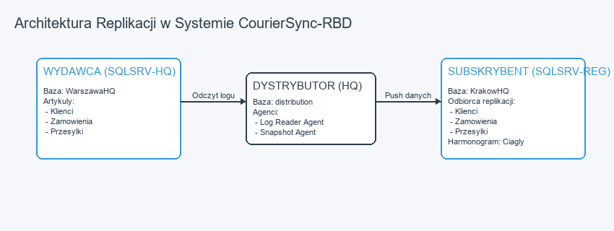
Rys. 3: Model replikacji w systemie CourierSync-RBD.
• Replikacja Transakcyjna (SQLSRV-HQ -> SQLSRV-REG): Tabele `Klienci`, `Zamowienia` oraz `Przesylki` są synchronizowane w sposób ciągły z Warszawy do Krakowa (Push, ciągła). Pozwala to kurierom na natychmiastowe pobranie nowych zleceń bez bezpośredniego łączenia się z centralą.
• Replikacja Migawkowa (ORA-ACCT -> SQLSRV-HQ): Cennik usług kurierskich zmienia się rzadko. Zaimportowana replika cennika (`Cennik_Replica`) jest odświeżana raz na dobę o godzinie 01:00 w nocy przez SQL Server Agent Job, co zapobiega obciążaniu bazy Oracle przy wycenie każdej nowej paczki w centrali.

6. Konfiguracja po stronie bazy Oracle (ORA-ACCT)
System finansowy oparty na bazie Oracle 19c wdraża zaawansowane mechanizmy bezpieczeństwa, integracji i logiki biznesowej.

6.1 Użytkownicy, uprawnienia i role
Dostęp do obiektów Oracle jest chroniony przez autoryzację i role systemowe/obiektowe:
• `role_admin` (Użytkownik `COURIER_ADMIN`): Pełne prawa administracyjne (tworzenie tabel, wyzwalaczy, DB Linków).
• `role_app` (Użytkownik `COURIER_APP`): Uprawnienia do zapisu faktur, płatności, odczytu cennika oraz wykonywania procedur.
• `role_ro` (Użytkownik `COURIER_RO`): Dostęp tylko do odczytu wykorzystywany przez SQL Server Linked Server.
• `role_rep` (Użytkownik `COURIER_REP`): Uprawnienia DML na potrzeby mechanizmów replikacyjnych.
• `role_audit` (Użytkownik `COURIER_AUDIT`): Dostęp wyłącznie do widoków raportowych audytowych.

6.2 Database Linki, Widoki i wyzwalacze INSTEAD OF
W bazie Oracle utworzono połączenia Database Link (skróty prywatne i publiczne). Widoki rozproszone łączą dane lokalne (faktury, cenniki) z tabelami zdalnymi na SQL Serverze przez DB Link. Ponieważ widoki te są niemodyfikowalne ze względu na złączenia, wdrożono wyzwalacze `INSTEAD OF`. Przechwytują one operacje zapisu i rozdzielają je na lokalne tabele w Oracle i zdalne w SQL Server.

7. Logika Biznesowa - Opis Funkcjonalności
Logika biznesowa systemu logistycznego CourierSync-RBD została zaimplementowana w postaci procedur składowanych oraz wyzwalaczy rozmieszczonych na poszczególnych serwerach bazodanowych. Poniżej znajduje się szczegółowy opis działania poszczególnych elementów.

7.1 Logika serwera centralnego (SQLSRV-HQ)
Na serwerze centralnym WarszawaHQ wdrożono trzy kluczowe procedury składowane:
1. `usp_PotwierdzDoreczenie`: Procedura koordynująca kluczową transakcję rozproszoną. Inicjuje blok `BEGIN DISTRIBUTED TRANSACTION`, a następnie wykonuje trzy operacje: modyfikuje status przesyłki na 'Dostarczona' w bazie lokalnej, zapisuje zdarzenie 'DORECZONO' na zdalnym serwerze krakowskim oraz za pomocą zapytania przekazującego wywołuje procedurę wystawiania faktury w systemie Oracle. Dzięki MS DTC niepowodzenie na dowolnym z tych serwerów cofa wszystkie zmiany bazodanowe (ROLLBACK).
2. `usp_WycenPrzesylke`: Służy do automatycznego wyceniania nowych przesyłek. Odczytuje replikę cennika Oracle (`Cennik_Replica`) i na podstawie wagi oraz gabarytu przesyłki wylicza opłatę według wzoru taryfowego, a następnie zapisuje wynik w tabeli lokalnej.
3. `usp_OdswiezRaportXLS`: Odpowiada za import zamówień z Accessa. Łączy się z plikiem `.accdb` przez Linked Server, pobiera nowe rekordy nadań gotówkowych, filtruje je i wstawia do tabeli `Zamowienia`. Po udanym imporcie oznacza zaimportowane rekordy w pliku Access flagą `Zaimportowane = 1`, zapobiegając duplikatom.

7.2 Logika serwera regionalnego (SQLSRV-REG)
Na serwerze KrakowHQ wdrożono procedury optymalizacyjne i logistyczne:
1. `usp_OptymalizujTrase`: Procedura pobiera listę paczek przypisanych do kuriera na dany dzień, ustala kolejność ich doręczania, a następnie wylicza odwrotną kolejność załadunku na samochód (reguła LIFO - Last In, First Out). Przypisuje paczkom sektory pojazdu (PRZÓD dla paczek doręczanych na końcu, ŚRODEK, oraz TYŁ dla paczek doręczanych jako pierwsze rano). Ułatwia to załadunek i eliminuje przeszukiwanie paki pojazdu u klienta.
2. `usp_ZapiszZdarzenieLogistyczne`: Zapisuje wpisy historyczne o przesyłkach (np. 'W_TRASIE', 'ODMOWA'). Procedura sprawdza, czy to samo zdarzenie nie zostało już dodane w danym dniu dla tej samej paczki, co eliminuje błędy podwójnego kliknięcia w aplikacji kurierskiej.

7.3 Logika serwera finansowego (ORA-ACCT)
W systemie Oracle logika biznesowa została zaimplementowana za pomocą procedur PL/SQL oraz wyzwalaczy:
1. `usp_WystawFakture`: Zapisuje nagłówek i pozycje faktur w bazie Oracle. Ze względu na wywołania w transakcji rozproszonej pod kontrolą MS DTC, procedura ta celowo nie posiada poleceń COMMIT ani ROLLBACK.
2. `usp_RozliczKuriera`: Odpowiada za automatyczne naliczenie prowizji kurierskiej za dostarczone przesyłki.
3. `usp_GenerujRaportFinansowy`: Agreguje przychody z faktur w podanym przedziale czasowym dla celów analitycznych.
4. Wyzwalacz `INSTEAD OF` na widoku rozproszonym: Przechwytuje próby zapisu DML na widokach złączeniowych. Ponieważ standardowe widoki rozproszone Oracle z DB Linkami są niemodyfikowalne, wyzwalacz ten rozdziela operacje zapisu, automatycznie wstawiając rekordy lokalnie (np. dane płatności w Oracle) oraz zdalnie przez Database Link na serwer SQL Server.

